หน่วยการเรียนรู้ที่ 5 Around Me เรื่อง Animals เรื่องย่อยที่ 2 Wild Animals
ต5/ผ.8

ใบงานที่ 1 Matching

ขั้นตอนการทำกิจกรรม
จับคู่ภาพที่สัมพันธ์กับประโยคที่กำหนดให้
Instructions: Match the pictures with the sentences.

____ 1) They are large animals.
____ 2) They are reptiles.
____ 3) They are mammal.
____ 4) It is a food chain.
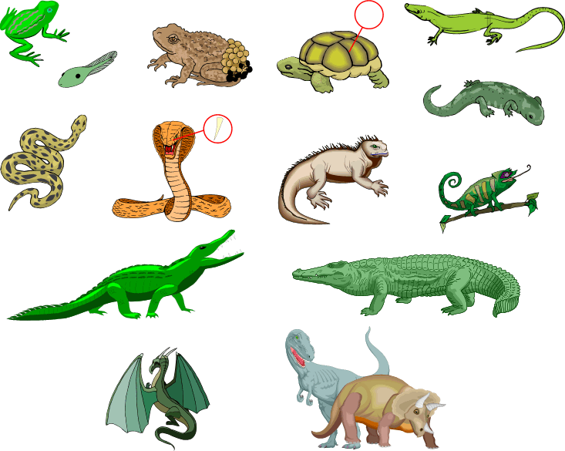
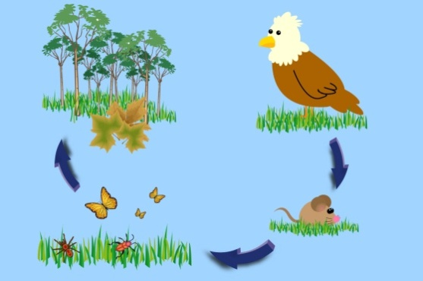

B
A
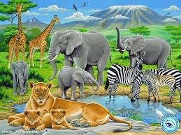
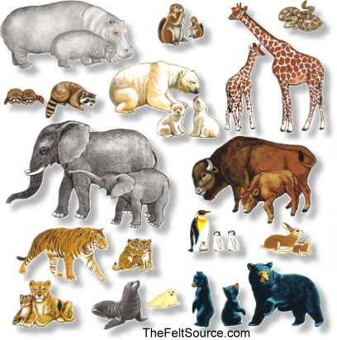
.
D
C

หน่วยการเรียนรู้ที่ 5 Around Me เรื่อง Animals เรื่องย่อยที่ 2 Wild Animals
ต5/ผ.8

ใบงานที่ 2 What Do Tigers Eat?

ขั้นตอนการทำกิจกรรม
- อ่านเรื่อง “What do tigers eat?”
- ตอบคำถามจากเรื่องที่อ่าน

Instructions: Read the story below.

What do tigers eat?
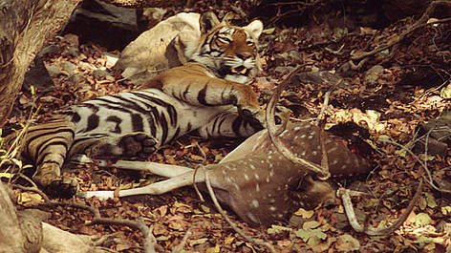
© WWF-Canon / Michèle Dépraz

Tigers are at the top of the food chain. They mainly eat large mammals, such as pigs, deer and buffalo. Tigers also eat crocodiles, fish, birds, reptiles, leopards and bears.
A tiger can eat up to 40 kg of meat at one time. At the zoo, they give 5-6 kilos of meat to a tiger per day.

http://mybabymonsters.com/stories/life-stories/fun-facts-for-kids-about-indian-rhinos-bald-like-my-dad/543

ต5/ผ.8

หน่วยการเรียนรู้ที่ 5 Around Me เรื่อง Animals เรื่องย่อยที่ 2 Wild Animals
ใบงานที่ 2 What Do Tigers Eat? (ต่อ)

Instructions: Read the story again and answer the questions.
อ่านเรื่องแล้วตอบคำถาม

- What do tigers eat?
They eat

- How much meat can a tiger eat at one time?
A tiger can eat

- What does the word “mammal” mean in Thai?

4. At the zoo, a tiger eats 5-6 kilos of every day.

